 | 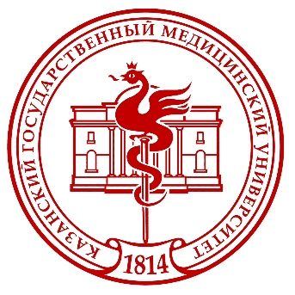 |   
 | 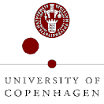 | 
КОНФЕРЕНЦИЯ
«Новые возможности диагностики и лечения неврологических заболеваний» с международным участием
05 октября 2024 года (суббота)
г. Екатеринбург, Бизнес центр “Онегин”, зал “Ассамблея” (8 этаж), ул. Розы Люксембург 49

Организаторы: Уральский государственный медицинский университет, Международный медицинский центр “Европа-Азия”
При поддержке: Первого Московского Государственного медицинского университета им. И.М. Сеченова, РНИМУ им. Н.И. Пирогова, Национального медицинского исследовательского центра имени В. А. Алмазова, Казанского государственного медицинского университета, Российской медицинской академии непрерывного профессионального образования, Министерства Здравоохранения Свердловской области

Приглашаются врачи-неврологи, терапевты, кардиологи и врачи СМП

УЧАСТИЕ ДЛЯ ВРАЧЕЙ БЕСПЛАТНОЕ

Программа

08:30-10:00 | Регистрация участников.
10:00-10:05 | ВСТУПИТЕЛЬНОЕ СЛОВО ОРГАНИЗАТОРА
Лебедева Елена Разумовна
Профессор, д.м.н., руководитель курса неотложной неврологии Уральского государственного медицинского университета, руководитель Международного медицинского центра “Европа-Азия”, Екатеринбург
10:05-10:35 | Синдром апноэ сна: дифференциальный диагноз и лечение
Коростовцева Людмила Сергеевна
К.м.н., научный сотрудник группы по сомнологии, врач сомнолог, кардиолог Национальный медицинский исследовательский центр имени В. А. Алмазова,
Г. Санкт-Петербург
10:35 -10:40 | Ответы на вопросы
10:40 -11:20 | Трансформация мигрени: от новых открытий к клиническим рекомендациям
Сергеев Алексей Владимирович
к.м.н., доцент кафедры нервных болезней и нейрохирургии ПМГМУ им. И.М. Сеченова, руководитель центра неврологии клиники «Чайка», г. Москва
11:20 -11:25 | Ответы на вопросы
11:25 -12:25 | Мигрень с аурой
Jes Olesen
Профессор университета Копенгагена, Датский центр головных болей, Копенгаген, Дания
Перевод на русский язык проф. д.м.н. Лебедевой Е.Р.
12:25 -12:30 | Ответы на вопросы
12:30 – 13:15 | ОБЕД
13:15-13:55 | Доброкачественное пароксизмальное позиционное головокружение: дифференциальный диагноз и лечение
Замеград Максим Валерьевич
Профессор, д.м.н., профессор кафедры неврологии ФНБОУ ДПО “Российская медицинская академия непрерывного профессионального образования”, г. Москва
Лекция при поддержке ООО «Эбботт Лэбораториз». Не обеспечивается кредитами НМО
13:55-14:00 | Ответы на вопросы
14:00-14:40 | Головная боль как неотложное состояние.
Лебедева Елена Разумовна
Профессор, д.м.н., руководитель курса неотложной неврологии Уральского государственного медицинского университета, руководитель Международного медицинского центра “Европа-Азия”, Екатеринбург
14:40- 14:45 | Ответы на вопросы
14:45-15:25 | Синдром запястного канала: дифференциальный диагноз и лечение
Якупова Светлана Петровна
К.м.н., доцент кафедры госпитальной терапии, Казанский государственный медицинский университет, главный внештатный ревматолог республики Татарстан, г. Казань
15:25- 15:30 | Ответы на вопросы
15:30 -16:10 | Тактика ведения больных при дорсалгиях
Иванов Евгений Борисович
руководитель Медицинского центра “Вертеброцентр”, г. Екатеринбург
16:10 -16:15 | Ответы на вопросы
16:15 -16:55 | Дифференциальная диагностика и подходы в лечении болезни Паркинсона
Катунина Елена Анатольевна
Профессор, д.м.н., кафедра неврологии, нейрохирургии и медицинской генетики РНИМУ им. Пирогова, г. Москва
16:55 -17:00 | Ответы на вопросы

